MINISTERUL FINANŢELOR PUBLICE

Raport privind execuția bugetară pe trimestrul al III-lea
al anului 2018

În trimestrul al III-lea al anului 2018 bugetul general consolidat a înregistrat un deficit în valoare de 1.800,4 milioane lei (0,19% din PIB) cu încadrare în ținta trimestrială de deficit stabilită.
- Veniturile bugetului general consolidat, au însumat 72.910,0 milioane lei (7,7% din PIB), gradul de realizare a programului trimestrial fiind de 93,7%.
Veniturile încasate (Anexa nr. 2) din economia internă (fără fonduri de la Uniunea Europeană) au fost în sumă de 70.443,2 milioane lei (7,5% din PIB), gradul de realizare a programului trimestrial fiind de 98,9%.
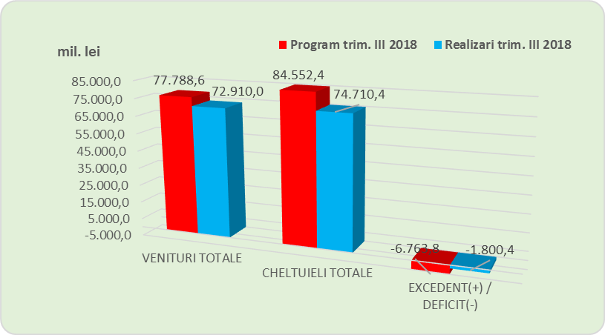
Veniturile fiscale ale bugetului general consolidat s-au realizat în proporție de 95,6% şi au reprezentat 3,8% din PIB.
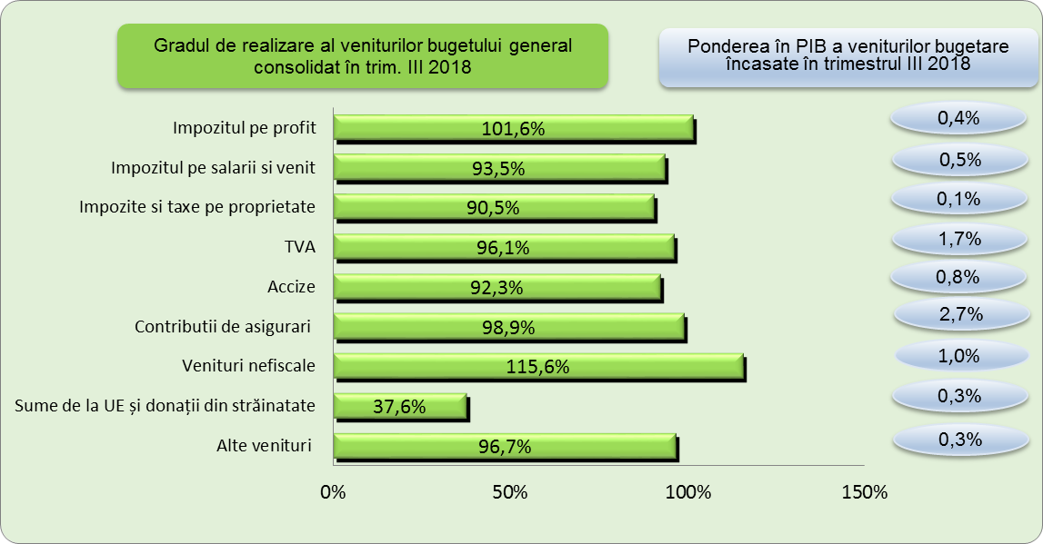
Încasările pe principalele categorii de impozite, comparativ cu programul de încasări stabilit pentru trimestrul al III-lea al anului 2018, au înregistrat următoarea evoluție:
- Încasările din impozitul pe profit au fost în sumă de 3.651,6 milioane lei şi au reprezentat 0,4% din PIB, gradul de realizare fiind de 101,6%.
- Încasările din impozitul pe venit au fost în sumă de 4.964,6 milioane lei reprezentând 0,5% ca procent în PIB şi au înregistrat un grad de realizare al programului trimestrial de 93,5%.
Încasările din impozitul pe venit au fost influențate pozitiv de creșterile efectivului salariaților în economie cu 1,7%, a câștigului salarial mediu brut cu 35,8% și negativ de reducerea cotei de impozitare de la 16% la 10% în condițiile transferului contribuțiilor de la angajator la angajat, începând cu 1 ianuarie 2018.
- Încasările din impozitele şi taxele pe proprietate au însumat 992,1 milioane lei și s-au realizat în proporție de 90,5%.
- Încasările din taxa pe valoarea adăugată au fost în sumă de 15.651,6 milioane lei, respectiv 1,7% ca procent în PIB, gradul de realizare al programului de încasări trimestrial fiind de 96,1%.
Încasările din TVA au fost influențate de evoluția volumului cifrei de afaceri pentru comerțul cu amănuntul (cu excepția comerțului cu autovehicule şi motociclete), serie brută, care au înregistrat o creștere de 5,7% pe primele opt luni ale anului 2018, comparativ cu perioada similară din 2017 datorită creșterii vânzărilor de produse nealimentare (+6,9%), vânzărilor de produse alimentare, băuturi și tutun (+6,8%) și comerțului cu amănuntul al carburanților pentru autovehicule în magazine specializate (+2,0%) precum și de valoarea schimburilor extracomunitare de bunuri (Extra-UE28) acestea au crescut cu 23,5% la importuri și cu 8,4% la exporturi (la valori exprimate în lei) în primele 2 luni ale trimestrului III 2018 comparativ cu perioada similară a anului precedent.
- Încasările din accize au însumat 7.875,2 milioane lei (0,8% din PIB), gradul de realizare al programului fiind de 92,3%.
- Încasările din impozitul pe comerț exterior şi tranzacțiile internaționale s-au realizat în proporție de 106,0%, în condițiile în care importurile extracomunitare de bunuri din primele 2 luni ale trimestrului III 2018 au crescut cu 23,5%.
- Încasările din contribuții de asigurări au însumat 25.067,3 milioane lei, au reprezentat 2,7% din PIB şi au înregistrat un grad de realizare al programului de încasări de 98,9%, creșteri ale nivelului încasărilor comparativ cu programul trimestrial s-au înregistrat în cazul contribuțiilor de asigurări aferente bugetului Fondului național unic de asigurări sociale de sănătate (101,9%) în timp ce în cazul bugetului asigurărilor sociale de stat și bugetului asigurărilor sociale pentru șomaj încasările din contribuții au fost sub nivelul progmat pentru trimestrul III gradul de realizare al programului fiind de 98,0% și respectiv 93,9%.
Încasările din contribuțiile de asigurări au fost influențate de creșterea efectivului de salariați din economie, a câștigului salarial mediu brut, a salariului minim pe economie, de reducerea și transferul contribuțiilor sociale din sarcina angajatorului în sarcina angajatului, de introducerea în sarcina angajatorului a contribuției asiguratorie pentru muncă reprezentând 2,25%, precum și de majorarea vărsămintelor de la persoane juridice pentru persoane cu handicap neîncadrate la nivelul unui salariu de bază minim brut pe ţară garantat în plată.
- Veniturile nefiscale au fost în sumă de 9.470,4 milioane lei (1,0% din PIB) şi au înregistrat un grad de realizare a programului trimestrial de 115,6%.
Depășirea programului de încasări a fost determinată de evoluția peste nivelul programat, pentru trimestrul al III-lea, a încasărilor la bugetul de stat, bugetele locale precum și la bugetul instituțiilor publice şi activităților finanțate integral sau parțial din venituri proprii.
- Sumele primite de la Uniunea Europeană aferente proiectelor finanțate atât din cadrul financiar 2007-2013, cât și din noul cadru financiar 2014-2020, încasate în trimestrul al III-lea al anului 2018, au însumat 2.466,8 milioane lei și au reprezentat 0,3% în PIB, gradul de realizare faţă de nivelul programului trimestrial de încasări fiind de 37,6%.
- Cheltuielile bugetului general consolidat (Anexa nr. 2) au fost în sumă de 74.710,4 milioane lei şi au reprezentat 7,9% ca pondere în PIB.
Comparativ cu ținta trimestrială, cheltuielile totale ale bugetului general consolidat s-au efectuat în proporție de 88,4%, ceea ce reprezintă o diminuare cu 9.842,0 milioane lei.

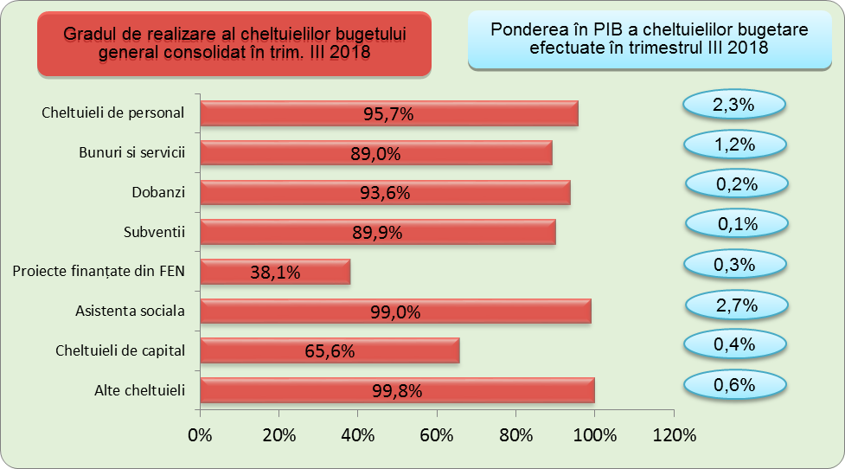

Cheltuielile de personal, prezentate detaliat în Anexele nr. 3 şi 4 au fost în sumă de 21.936,3 milioane lei (2,3% din PIB) şi s-au efectuat în proporție de 95,7% față de nivelul estimat a se efectua în trimestrul al III-lea al anului 2018.
La bugetul de stat nivelul cheltuielilor de personal a fost de 96,8% față de programul trimestrial.
Cheltuielile cu bunuri şi servicii au reprezentat 1,2% din PIB şi s-au efectuat în proporție de 89,0% față de programul trimestrial.
Cheltuielile cu dobânzile au fost în termeni nominali de 2.345,7 milioane lei (0,2% din PIB) și s-au efectuat în proporție de 93,6% din programul trimestrial.
Cheltuielile cu subvențiile au fost în sumă de 1.076,2 milioane lei, au reprezentat 0,1% din PIB și s-au efectuat în proporție de 89,9% comparativ cu programul trimestrial.
Cheltuielile cu asistența socială au reprezentat 2,7% din PIB şi s-au efectuat în proporție de 99,0% față de programul trimestrial.
Plățile pentru proiectele cu finanțare din fonduri UE au însumat 2.912,1 milioane lei, au reprezentat 0,3% din PIB şi s-au efectuat în proporție de 38,1%, majoritatea plăților realizate fiind pentru proiectele finanțate din cadrul bugetar 2014-2020 (2.755,1 milioane lei).
Cheltuielile pentru investiții (includ cheltuielile de capital, precum şi cele aferente programelor de dezvoltare finanțate din surse interne şi externe) în trimestrul al III-lea al anului 2018 au totalizat în termeni nominali 6.130,4 milioane lei, respectiv 0,6% din PIB.
Este necesar ca la nivelul ordonatorilor principali de credite să fie luate măsuri care să conducă la diminuarea discrepanțelor între cheltuielile programate și cele efectuate, precum și în ceea ce privește implementarea proiectelor finanțate din fondurilor externe nerambursabile în vederea creșterii gradului de absorbție.
Trebuie intensificate eforturile pentru asigurarea realizării programului de încasări stabilit pe baza legilor bugetare, în special, în ceea ce privește veniturile fiscale.
5

Perioada iunie - august 2018/ iunie - august 2017
Perioada iunie - august 2018/ iunie - august 2017
Valori exprimate în lei, comparativ cu aceeași perioadă a anului precedent, Comunicat de presă INS nr.262/10 octombrie 2018

